Илья Ильф, Евгений Петров. Одноэтажная Америка
Осенью 1935-го Ильф и Петров были командированы в Соединенные Штаты как корреспонденты газеты «Правда». Трудно сказать, чем именно руководствовалось высшее начальство, посылая сатириков в самую гущу капитализма. Скорее всего, от них ждали злобной, уничтожающей сатиры на «страну кока-колы», но получилась умная, справедливая, доброжелательная книга…
Илья Ильф, Евгений Петров. Одноэтажная Америка. – М.: АСТ, 2017. – 480 с.
Купить цифровую книгу в ЛитРес, бумажную книгу в Ozon или Лабиринте
Путевые заметки Ильфа и Петрова вышли в свет в 1937 году. Осенью 1935-го Ильф и Петров были командированы в США как корреспонденты газеты «Правда». Дальнейшую историю книги не назовешь простой: ее то издавали, то запрещали, то изымали из библиотек, то купировали части текста.
Делать конспект художественного произведения, пожалуй, неверно, поэтому я приведу лишь несколько выдержек, чтобы заинтересовать вас. К сожалению, издание не содержит фотографии, которые в большом числе делал Илья Ильф. Я решил восполнить этот пробел.
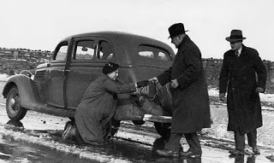
Рис. 1. Супруги Адамс, сопровождавшие писателей в путешествии, и Евгений Петров (справа) возятся с фордом «благородного мышиного цвета» образца 1936 г. Любопытно, что все 10 000 миль за рулем была миссис Адамс
Войдя в номер, мы [обнаружили, что] постели не были приготовлены на ночь, и мы стали искать кнопку звонка, чтобы позвонить горничной. Кнопки не было. Мы искали ее повсюду, дергали за все подозрительные шнурки, но это не помогло. Тогда мы поняли, что служащих надо вызывать по телефону. Мы позвонили к портье и вызвали горничную. Пришла негритянка. Вид у нее был довольно испуганный, а когда мы попросили приготовить постели, ее испуг только увеличился. Постели она все-таки приготовила, но выражение лица у нее было такое, будто она занималась явно незаконным делом. При этом она все время говорила: «Иэс, сэр». За короткое время пребывания в номере она произнесла «иэс, сэр» раз двести. Потом мы узнали, что в отелях постели приготовляют сами постояльцы, и наш ночной сигнал явился беспрецедентным событием в истории гостиницы.
Заблудиться в Нью-Йорке трудно, хотя многие улицы удивительно похожи друг на друга. Секрет прост. Улицы делятся на два вида: продольные – авеню и поперечные – стриты. Так распланирован остров Манхэттен. Параллельно друг другу идут Первая, Вторая и Третья авеню. Дальше, параллельно им – Лексингтон-авеню, Четвертая авеню, продолжение которой от Центрального вокзала носит название Парк-авеню (это улица богачей), Медисон-авеню, торговая красивая Пятая авеню, Шестая, Седьмая и так далее. Пятая авеню делит город на две части – Восток и Запад. Все эти авеню (а их немного) пересекают стриты, которых несколько сот. И если авеню имеют какие-то отличительные признаки (одни шире, другие уже, над Третьей и Седьмой проходит надземка, на Парк-авеню посредине разбит газон, на Пятой авеню высятся «Эмпайр-стейт-билдинг» и «Радио-сити»), то стриты совсем уже схожи друг с другом, и их едва ли может отличить по внешним признакам даже старый нью-йоркский житель.
Нью-йоркскую геометрию нарушает извилистый Бродвей, пересекающий город вкось и протянувшийся на несколько десятков километров.
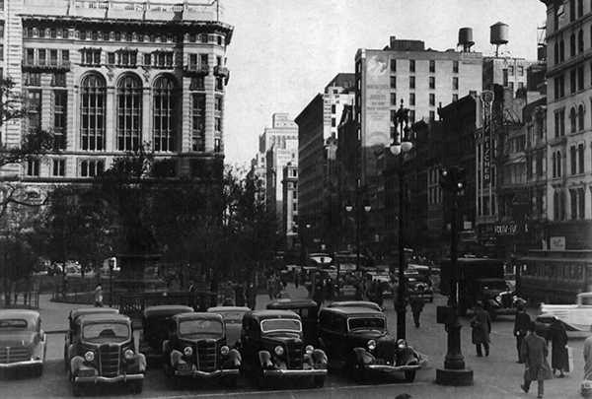
Рис. 2. Нью-Йорк середины 30-х годов XX века
Трудно поверить, но какие-нибудь семьдесят лет тому назад на углу Пятой авеню и 42-й улицы, на том месте, где за пять минут скопляется такое количество автомобилей, какого нет во всей Польше, стоял деревянный постоялый двор, выставивший к сведению мистеров проезжающих два многозначительных плаката:
НЕ РАЗРЕШАЕТСЯ ЛОЖИТЬСЯ В ПОСТЕЛЬ В САПОГАХ
и
ЗАПРЕЩЕНО ЛОЖИТЬСЯ В ОДНУ ПОСТЕЛЬ БОЛЬШЕ ЧЕМ ШЕСТИ ПОСТОЯЛЬЦАМ
Мы вышли из гостиницы, чтобы где-нибудь позавтракать, и вскоре очутились на 42-й улице. Первые дни в Нью-Йорке, куда бы мы ни шли, мы обязательно попадали на 42-ю улицу.
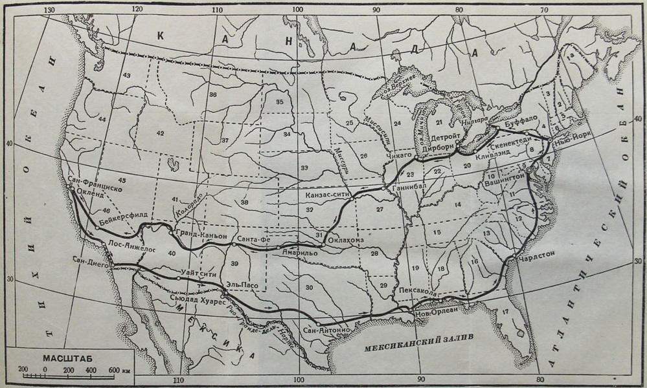
Рис. 3. Карта путешествия. Компания стартовала из Нью-Йорка и проехала на Запад по северному пути, а вернулась по южному
Мы не впервые очутились на автомобильной дороге. Теперь мы уже привыкли, притерпелись к этому блестящему дорожному устройству, но первое впечатление было незабываемым. Мы ехали по белой железобетонной плите толщиной в одиннадцать дюймов. Эта идеально ровная поверхность была слегка шероховата и обладала огромным коэффициентом сцепления. Дождь не делал ее скользкой. Мы катились по ней с такой легкостью и бесшумностью, с какой дождевая капля пролетает по стеклу. Дорога на всем своем протяжении была разграфлена белыми толстыми полосами. По ней в обоих направлениях могли идти сразу четыре машины. Практически эти дороги, подобно дорогам древнего Рима, построены на вечные времена.
Миссис Адамс иногда жалобно оглядывалась на нас, но мы делали вид, что не понимаем ее взглядов, хотя понятно было все. Миссис Адамс хотелось прибавить газу, но дилер при продаже машины рекомендовал ехать первые несколько дней не быстрее сорока миль в час. Это необходимо для того, чтобы не погубить еще не разработавшегося мотора. Мистер Адамс глянул на спидометр и, увидев, что красивая тонкая стрелка уже качается возле цифры «50», сразу захлопотал:
– Но, но, Бекки! It’s impossible! Это невозможно! Кар еще жесткий, с ним надо обращаться очень, очень осторожно. Не так ли, мистеры?
Иностранец, даже не владеющий английским языком, может с легкой душой выехать на американскую дорогу. Он не заблудится здесь, в чужой стране. В этих дорогах самостоятельно разберется даже ребенок, даже глухонемой. Они тщательно перенумерованы, и номера встречаются так часто, что ошибиться в направлении невозможно.
Иногда две дороги сходятся на время в одну. Тогда на придорожном столбике помещаются два номера. Номер федеральной дороги вверху, номер дороги штата – под ним. Иногда сходятся вместе пять дорог, семь, даже десять. Тогда количество номеров вырастает вместе со столбиком, к которому они прикреплены, и указатель становится похожим на древний индейский тотем.
На дорогах есть множество различных знаков. Но – замечательная особенность! – среди них нет ни одного лишнего, который отвлекал бы внимание водителя. Знаки установлены низко над землей, с правой стороны, так, чтобы шофер видел их, не отводя взгляда от дороги. Они никогда не бывают условны и не требуют никакой расшифровки. В Америке никогда не встретишь какого-нибудь таинственного синего треугольника в красном квадрате – знака, над смыслом которого можно ломать голову часами.
Большинство дорожных обозначений выложено круглыми зеркальными стекляшками, которые ночью отражают свет автомобильных фонарей. Таким образом, знак светится сам собой. Черные надписи на желтом фоне (это самые заметные цвета) предупреждают: «Медленно», «Школьная зона», «Стоп! Опасно!», «Узкий мост», «Предел скорости – 30 миль», «Пересечение дорог», или: «Через триста футов будет ухаб». И точно, ровно через триста футов будет ухаб. Впрочем, такая надпись встречается так же редко, как и самый ухаб.
Очень многим людям Америка представляется страной небоскребов, где день и ночь слышится лязг надземных и подземных поездов, адский рев автомобилей и сплошной отчаянный крик биржевых маклеров, которые мечутся среди небоскребов, размахивая ежесекундно падающими акциями. Это представление твердое, давнее и привычное.
Конечно, все есть – и небоскребы, и надземные дороги, и падающие акции. Но это принадлежность Нью-Йорка и Чикаго. Впрочем, даже там биржевики не мечутся по тротуарам, сбивая с ног американских граждан, а топчутся незаметно для населения в своих биржах, производя в этих монументальных зданиях всякие некрасивые махинации.
В Нью-Йорке небоскребов очень много. В Чикаго – чуть поменьше. В других же больших городах их совсем мало – по два, по три на город. Высятся они там как-то одиноко, на манер водопроводной башни или пожарной каланчи. В маленьких городах небоскребов нет.
Америка по преимуществу страна одноэтажная и двухэтажная. Большинство американского населения живет в маленьких городках, где жителей три тысячи человек, пять, десять, пятнадцать тысяч.
Какому путешественнику не известно первое, неповторимое чувство взволнованного ожидания, которое охватывает душу при въезде в город, где он еще никогда не был! Каждая улица, каждый переулочек открывают жаждущим глазам путешественника все новые и новые тайны. К вечеру ему начинает казаться, что он уже успел полюбить этот город. По виду уличной толпы, по архитектуре зданий, по запаху рынка, наконец, по цвету, свойственному лишь этому городу, складываются у путешественника первые, самые верные впечатления. Он может прожить в городе год, изучить все его углы, завести друзей, потом забыть фамилии этих друзей, позабыть все изученное так добросовестно, но первых впечатлений он не забудет никогда.
Ничего этого нельзя сказать об американских городах. Есть, конечно, и в Америке несколько городов, имеющих свое неповторимое лицо – Сан-Франциско, Нью-Йорк, Нью-Орлеан или Санта-Фе. Ими можно восхищаться, их можно полюбить или возненавидеть. Во всяком случае, они вызывают какое-то чувство. Но почти все остальные американские города похожи друг на друга, как пять канадских близнецов, которых путает даже их нежная мама. Это обесцвеченное и обезличенное скопление кирпича, асфальта, автомобилей и рекламных плакатов вызывает в путешественнике лишь ощущение досады и разочарования.
И если в первый маленький город путешественник въезжает с чувством взволнованного ожидания, то во втором городе это чувство заметно остывает, в третьем сменяется удивлением, в четвертом – иронической улыбкой, а в пятом, семнадцатом, восемьдесят шестом и сто пятидесятом превращается в равнодушие, как будто навстречу автомобилю несутся не новые, незнакомые города неведомой страны, а обыкновенные железнодорожные станции с обязательным колоколом, кипятильником и дежурным в красной шапке.
Через город проходит главная улица. Называется она обязательно либо Мейн-стрит (что так и означает Главная улица), либо Стейт-стрит (улица штата), либо Бродвей. Каждый маленький город хочет быть похожим на Нью-Йорк. Есть Нью-Йорки на две тысячи человек, есть на тысячу восемьсот. Один Нью-Йоркчик нам попался даже на девятьсот жителей. И это был настоящий город. Жители его ходили по своему Бродвею, задрав носы к небу. Еще не известно, чей Бродвей они считали главным, свой или нью-йоркский.
Когда мы отъехали миль тридцать от Скенектеди, миссис Адамс сказала мужу:
– Стало холодно. Надень шляпу.
Мистер Адамс некоторое время вертелся на месте, приподымался и шарил руками под собой. Потом, кряхтя, нагнулся и стал шарить под ногами. Наконец он обернулся к нам.
– Сэры, – сказал он плачевным голосом, – поищите, нет ли у вас там моей шляпы.
Шляпы не было. Миссис Адамс отъехала немного в сторону. Мы вылезли из машины и устроили организованные поиски: осмотрели багажник, открыли все чемоданы. Мистер Адамс даже похлопал себя по карманам. Шляпа исчезла.
– Между тем, сэры, – заметил мистер Адамс, – я как сейчас помню, что у меня была шляпа.
– Неужели помнишь? – спросила жена с улыбкой, от которой мистер Адамс задрожал. – Какая прекрасная память!
– Да, да, да, это совершенно непонятно, – бормотал мистер Адамс, – прекрасная шляпа…
– Ты забыл свою шляпу в Скенектеди! – воскликнула жена.
– Но, Бекки, Бекки! Не говори так – забыл в Скенектеди! О, но! Мне больно слушать, когда ты говоришь, что я забыл шляпу в Скенектеди. Нет, серьезно, нельзя так утверждать!
– В таком случае, где же она?
– Нет, Бекки, серьезно, как я могу ответить тебе, где она?
Он вынул платок и стал обтирать им голову.
– Что это такое? – спросила миссис Адамс.
– Это платок, Бекки!
– Это не платок. Это салфетка. Дай-ка сюда. Так и есть. Салфетка с инициалами гостиницы. Как она попала к тебе в карман?
Мистер Адамс маялся. Он стоял возле машины, подняв воротник пальто и нетерпеливо переминаясь с ноги на ногу. На его бритую голову падали капельки дождя.
Мы принялись горячо обсуждать создавшееся положение. Оказывается, последний раз шляпу видели сегодня утром, в гостиничном ресторане. Она лежала на стуле, рядом с мистером Адамсом. За завтраком шел великий спор об итало-абиссинской войне.
– Очевидно, тогда же ты засунул в карман салфетку вместо носового платка! – высказала предположение миссис Адамс.
– Ах, Бекки, ты не должна так говорить, – засунул в карман салфетку. Нет, нет, нет, это жестоко с твоей стороны говорить так.
– Что же теперь делать? Вернуться за шляпой в Скенектеди?
– Но, сэры, – сказал мистер Адамс, уже оправившийся от потрясения, – это будет легкомысленный поступок, если мы вернемся в Скенектеди. Да, да, сэры. Будет ли этот поступок достаточно разумным? Моя шляпа стоила четыре доллара в девятьсот тридцатом году. Плюс чистка в девятьсот тридцать третьем году – пятьдесят центов. Итого – четыре доллара пятьдесят центов.
Мистер Адамс вынул карандашик и блокнот и принялся калькулировать.
– Моя шляпа, сэры, в ее теперешнем состоянии стоит не больше полутора долларов. До Скенектеди и обратно – шестьдесят миль. Наш кар делает на один галлон бензина в среднем шестнадцать, ну, скажем, пятнадцать миль. Итого – нам надо затратить четыре галлона по шестнадцать центов за галлон. Всего шестьдесят четыре цента. Теперь надо принять во внимание амортизацию автомобиля, расходы на масло и смазку. Серьезно! О, но! Было бы глупо возвращаться в Скенектеди за шляпой.
Миссис Адамс внесла новое предложение – отправить салфетку почтой, попросив администрацию отеля послать шляпу до востребования, скажем, в Детройт, где мы должны быть через два дня.
Шел третий день нашего путешествия. Месяц в Нью-Йорке принес много впечатлений, но чем больше мы видели людей и вещей, тем меньше мы понимали Америку. Мы пытались делать обобщения. Десятки раз в день мы восклицали:
– Американцы наивны, как дети!
– Американцы прекрасные работники!
– Американцы ханжи!
– Американцы – великая нация!
– Американцы скупы!
– Американцы бессмысленно щедры!
– Американцы радикальны!
– Американцы тупы, консервативны, безнадежны!
– В Америке никогда не будет революции!
– Революция в Америке будет через несколько дней!
[Мы покинули] резервацию навахо. Иссяк бензин. Захотелось есть. Но не успел мистер Адамс высказать мысль о том, что теперь все пропало и нам придется ночевать в пустыне, как сейчас же за мостом сверкнул огонек, и мы подъехали к домику. Возле домика мы со вздохом облегчения заметили газолиновую станцию. Кроме этих двух сооружений, которые стояли прямо в пустыне, даже не обнесенные заборами, не было ничего. И вот здесь, в пустыне, где на двести миль в окружности нет ни одного оседлого жилья, мы нашли: превосходные постели, электрическое освещение, паровое отопление, горячую и холодную воду – нашли такую же обстановку, какую можно найти в любом домике Нью-Йорка, Чикаго или Галлопа. В столовой перед нами поставили помидорный сок в стопочках и дали «стейк» с костью в виде буквы Т, такой же красивый и невкусный, как в Чикаго, Нью-Йорке или Галлопе, и взяли с нас за все это почти столько же, сколько это стоит в Галлопе, Чикаго или Нью-Йорке, хотя, пользуясь безвыходным положением путешественников, могли взять сколько угодно.
Это зрелище американского standard of life (уровня жизни) было не менее величественным, чем окрашенная пустыня. Если вы спросите, что можно назвать главной особенностью Соединенных Штатов Америки, мы можем ответить: вот этот домик в пустыне. В этом домике заключена вся американская жизнь: полный комфорт в пустыне рядом с нищими шалашами индейцев.
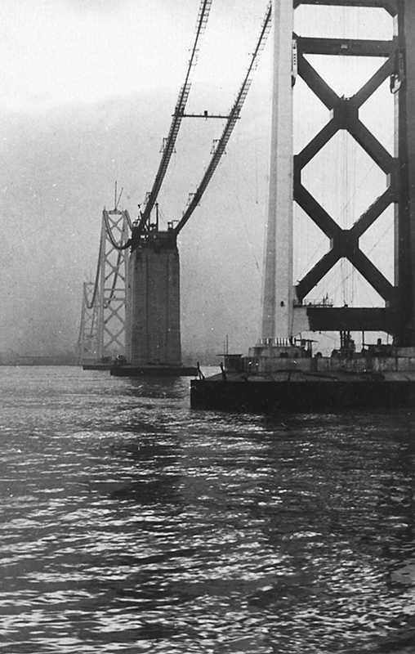
Рис. 4. Сан-Франциско. Строящийся мост «Золотые ворота». Так вот оно, всемирное чудо техники, – знаменитый висячий мост!
…мистер Адамс сказал:
– Нет, сэры, это организованная страна. Наш утренний чиновник ушел, но не забыл передать своему заместителю, что вечером придут из Мексики двое русских. Все-таки это сервис, не правда ли? И знаете, сэры, что я хочу вам сказать еще? Я хочу вам сказать, что это страна, в которой вы всегда можете спокойно пить сырую воду из крана, вы не заболеете брюшным тифом – вода всегда будет идеальная. Это страна, где вам не надо подозрительно осматривать постельное белье в гостинице – белье всегда будет чистое. Это страна, где вам не надо думать о том, как проехать в автомобиле из одного города в другой. Дорога всегда будет хорошая. Это страна, где в самом дешевом ресторанчике вас не отравят. Еда, может быть, будет невкусная, но всегда доброкачественная. Это страна с высоким уровнем жизни. И это особенно делается ясно, сэры, когда попадаешь, как сегодня попали мы, в другую американскую страну. Но, но, сэры, я не хочу сказать, что Соединенные Штаты – это совсем замечательная страна, но у нее есть свои достоинства, и об этом всегда надо помнить.
Перед тем как попасть в Эль-Пасо, мы пробыли в Соединенных Штатах довольно долгое время и порядком поездили по стране. Мы так привыкли к хорошим дорогам, хорошему обслуживанию, к чистоте и комфорту, что перестали все это замечать. Но стоило нам только один день пробыть в Мексике, как мы снова по достоинству оценили все материальные достижения Соединенных Штатов.
Иногда бывает полезно для лучшего знакомства со страной покинуть ее на один день.
Мы уже давно поняли, что такое американский сервис. Во время путешествия мы ежедневно в той или иной форме пользовались сервисом и научились очень высоко его ценить. Однажды в Нью-Орлеане мы оказались у фруктовой гавани. Была феерическая портовая ночь, пропитанная надтреснутыми гудками пароходов и лязгом сталкивающихся вагонов. Мы подошли к фруктовой лавке, чтобы купить груши. На грушах была цена – пять центов штука. Мы попросили четыре груши. Тогда продавец, укладывая фрукты в мешочек, сказал:
– С вас за четыре груши полагается двадцать центов, но шесть груш я продаю за двадцать пять центов. И если вы дадите мне еще пять центов, то получите не одну грушу, а две.
– Но об этой льготной цене нигде не написано!
– Да, но ведь я-то об этом знаю, – сказал продавец.
«Это просто честный человек», – скажете вы. Да, правильно. Но сервис подразумевает честность. И можете быть уверены, что, укладывая в мешочек шестую грушу, продавец не думал о том, что совершает честный поступок. Он «делал сервис», обслуживал клиента.
Мы привыкли к тому, что в прачечных не только стирают, но и штопают белье, а если в рукавах грязной рубашки позабыты запонки, их приложат к выстиранному белью в особом конвертике, на котором будет напечатана реклама прачечного заведения. Мы перестали замечать, что в ресторанах, кафе и аптеках в стаканы с водой предупредительно кладется лед, что на газолиновых станциях бесплатно дают информацию и дорожные карты, а в музеях бесплатно дают каталоги и проспекты.
В нью-йоркском универсальном магазине «Мейзи» за спиной приказчиков висят плакаты, обращенные к покупателям: «Мы здесь для того, чтобы вы нас беспокоили!»
Страна уважает и ценит сервис. И сервис – это не только уменье торговать и добиваться какой-то выгоды. Необходимо сказать еще раз: сервис вошел в самую кровь народа, он составляет чрезвычайно существенную часть народного характера. В сущности, это – стиль работы.

Мне не удалось найти первоисточник фотографий, поэтому я и не даю ссылки на источники – Прим. Багузина.
Так в то время назывались в США бензозаправки

